指数与指数函数
基本概念及相关知识点：
1、指数函数：
一般地，函数y=a^{x}（a>0且a≠1）叫做指数函数，其中x是自变量；函数的定义域是R．
2、指数函数的图象与性质：
 | a＞1 | 0＜a＜1
图  像 | 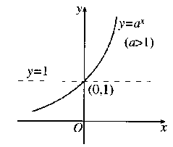 | 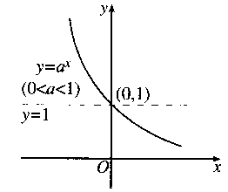
 | （1）定义域：R
 | （2）值域：（0+∞）
 | （3）过点（0，1），即x=0时，y=1
 | (4)在R上是增函数 | （4）在R上是减函数

例1．比较下列各组数的大小
(1) 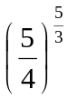，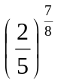．
(2) 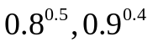
(3) 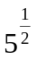，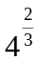，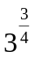．
(4) 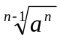，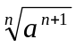(a>0且a≠1，n∈N，n>1) ．

例2．已知函数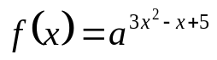，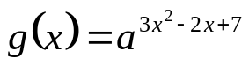，当f (x) >g (x)成立时，求x的取值范围．

例3．（1）函数y=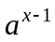+1(a>0且a≠1)的图象必须过点________________．
（2）指数函数y=f(x)的图象经过（-2，4）,则f ⁻¹(8)= ;

例4．作出函数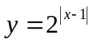的图象．
例5．求函数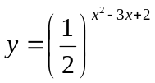的单调减区间．
例6．判断函数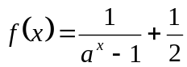的奇偶性．

例7、图中从左到右是y=a^{x}，y=b^{x}，y=c^{x}，y=d^{x}的图象，比较a、b、 c、d以及1的大小关系。

例8、设x、y、z都是正数，且3^{x}=4^{y}=6^{z},（1）求证：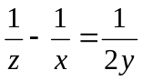；（2）比较3x、4y、6z的大小。

例9、已知2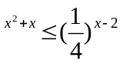，求函数y=2^{x}-2^{-x}的值域。

例10、已知f(x)=（e ^{x}-a）²+(e ^{–x}-a)²,(a0),（1）将f(x)表示为u=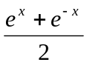的函数；（2）求f(x)的最小值。

